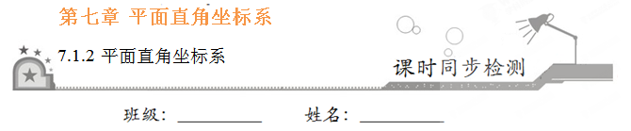
一、选择题：在每小题给出的四个选项中，只有一项是符合题目要求的．
1．点P(3，–2)在平面直角坐标系中所在的象限是[来源:学。科。网]
A．第一象限 B．第二象限
C．第三象限 D．第四象限
【答案】D
【解析】由点的坐标特征可得点P(3，–2)在第四象限，故选D.
2．已知点P位于x轴上方，到x轴的距离为2，到y轴的距离为5，则点P坐标为
A．（2，5） B．（5，2）
C．（2，5）或（–2，5） D．（5，2）或（–5，2）
【答案】D[来源:Z*xx*k.Com]
【解析】由题意得P（5，2）或（–5，2）.故选D．
3．在平面直角坐标系中，点P在x轴的下方，y轴右侧，且到x轴的距离为5，到y轴距离为1，则点P的坐标为
A．(1，–5) B．(5，1)
C．(–1，5) D．(5，–1)
【答案】A
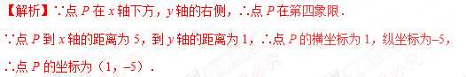
故选A．
4．如图，小手盖住的点的坐标可能为
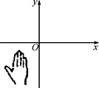
A．(5，2) B．(–6，3)
C．(–4，–6) D．(3，–4)
【答案】C
【解析】根据图示，小手盖住的点在第三象限，第三象限的点坐标特点是：横负纵负；
分析选项可得只有C符合．故选C．
5．在平面直角坐标系中，将点P(–1，–3)向右平移2个单位后得到的点位于
A．第一象限 B．第二象限
C．第三象限 D．第四象限
【答案】D
【解析】先确定移动后的点，再根据各象限符号特征进行判断.
由题意得移动后的点为（1，–3），再由1>0和–3<0可知移动后的该点位于第四象限.故选D.
二、填空题：请将答案填在题中横线上．
6．点A的坐标（–3，4），它到y轴的距离为__________．
【答案】3[来源:学科网ZXXK]
【解析】点A的坐标（–3，4），它到y轴的距离为|–3|=3，
故答案为：3．
7．直线a平行于x轴，且过点（–2，3）和（5，y），则y=__________．
【答案】3
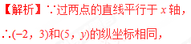
∴y=3.故填3.
8．在平面直角坐标系中，若点A坐标为（–1，3），AB∥y轴，线段AB=5，则B点坐标为__________．
【答案】（–1，8）或（–1，–2）
【解析】∵AB与y轴平行，∴A、B两点的横坐标相同，
又AB=5，∴A点纵坐标为：3+5=8，或3−5=−2，
∴A点的坐标为：(−1，8)或(−1，−2).
故答案为：(−1，8)或(−1，−2).
9．在平面直角坐标系中，已知点A的坐标为（a–2，7–2a），若点A到两坐标轴的距离相等，则a的值为__________．
【答案】3或5
【解析】∵点A（a–2，7–2a）到两坐标轴的距离相等，
∴|a–2|=|7–2a|，∴a–2=7–2a或a–2=–（7–2a），
解得a=3或a=5．故答案为：3或5.
10．将点A(–2，–3)先向右平移3个单位长度再向上平移4个单位长度得到点B，则点B所在象限是第__________象限.[来源:学#科#网Z#X#X#K]
【答案】一
【解析】将点A（–2，–3）先向右平移3个单位长度再向上平移4个单位长度得到点B（–2+3，–3+4），即（1，1），在第一象限．故答案为：一．
三、解答题：解答应写出文字说明、证明过程或演算步骤． [来源:学科网]
11．在如图所示的平面直角坐标系中，用有序数对表示出A，B，C，D各点的位置．
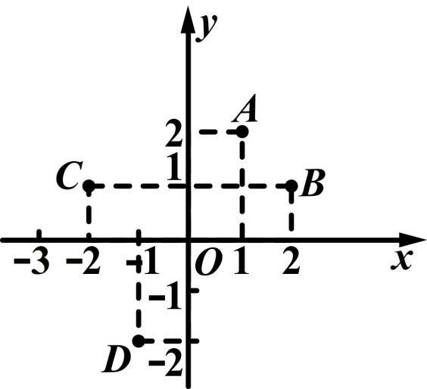
【解析】A（1，2），B（2，1），C（–2，1），D（–1，–2）．
12．在直角坐标系中，标出下列各点的位置，并写出各点的坐标．
（1）点A在x轴上，位于原点的左侧，距离坐标原点4个单位长度；
（2）点B在y轴上，位于原点的上侧，距离坐标原点4个单位长度；
（3）点C在y轴的左侧，在x轴的上侧，距离每个坐标轴都是4个单位长度．
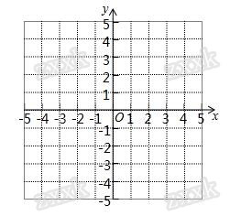
【解析】（1）如图所示：A（-4，0）；
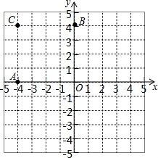
（2）如图所示：B（0，4）；
（3）如图所示：C（-4，4）．

